Техническое задание

1. Общие положения

1.1. Наименование закупки
Поставка стенда с символикой РФ и СПб (далее – Товар) для нужд СПб ГБПОУ «Санкт-Петербургское музыкальное училище им. Н.А. Римского-Корсакова».
1.2. Государственный заказчик
Санкт-Петербургское государственное бюджетное профессиональное образовательное учреждение «Санкт-Петербургское музыкальное училище имени Н.А. Римского-Корсакова»
Юридический адрес: 190121, Санкт-Петербург, переулок Матвеева, д. 1а, лит. А.
Исполнитель: определяется по результатам проведения закупочной процедуры.

1.3. Основания проведения закупки
Закон Санкт-Петербурга от 29.11.2023 № 714-144 "О бюджете Санкт-Петербурга на 2024 год и на плановый период 2025 и 2026 годов"
1.4. Источник финансирования
Источник финансирования – ПД 310/244

1.5. Адрес поставки
Адрес поставки товара: 190121, Санкт-Петербург, ул. Володи Ермака, д. 9-11, лит. А.

Сроки поставки
Сроки поставки товара: не более 3 дней с момента заключения контракта.

1.7. Цель закупки
Целью закупки является приобретение стенда с символикой РФ и СПб для нужд СПб ГБПОУ «Санкт-Петербургское музыкальное училище им. Н.А. Римского-Корсакова» по адресу г. Санкт-Петербург, ул. Володи Ермака д.9-11, лит. А.
1.8. Объём поставки
В объем поставки входит:
- поставку Товара с характеристиками и в количестве, определенными настоящим Техническим заданием по месту поставки товара, указанного в п.1.5, в т.ч. перевозку, разгрузку, подъем.
1.9. Стоимость
Стоимость товара, поставляемого Исполнителем по п.1.8 настоящего технического задания составляет не более ____________ (________________________________________) рублей __ копеек.
В стоимость товара входят все расходы Исполнителя, в том числе расходы на НДС, перевозку, разгрузку, подъем, страхование, уплату таможенных пошлин, налогов, сборов и других обязательных платежей, выплаченных или подлежащих выплате, транспортные расходы.
1.10 Порядок приемки
Сдача и приемка товара оформляются товаросопроводительными документами. Исполнитель представляет Заказчику:
- счет на оплату;
- товарно-транспортную накладную;
- счет-фактуру (при наличии НДС).
Вместо счета-фактуры Исполнителем может быть подготовлен универсальный передаточный документ (УПД).
1.11. Гарантийный срок
- Исполнитель гарантирует качество поставляемого товара и его соответствие правилам и нормам, действующим нормативным и методическим актам, в отношении данного типа товаров;
- Гарантийный срок Исполнителя на Товар составляет не менее чем 12 месяцев и исчисляется с момента подписания товаросопроводительных документов. Исполнитель несет обязательства по гарантийному обслуживанию и ремонту Товара на местах установки и эксплуатации в течение всего гарантийного срока. Срок гарантийного ремонта – не более 10 (десяти) рабочих дней, в случае превышения срока ремонта Исполнитель производит замену Товара на аналогичный. Все действия с Товаром ненадлежащего качества, связанные с гарантийным обслуживанием или гарантийным ремонтом (забор Товара, транспортировка к месту гарантийного обслуживания (ремонта) и обратно, пересылка, подключение, отключение и т.д.) осуществляются силами и за счет Исполнителя.
- В случае обнаружения Заказчиком дефектов поставленного Товара Исполнитель должен заменить дефектный Товар в течение 10 рабочих дней со дня получения извещения о выявлении таких дефектов.

2. Требования к Исполнителю
Поставка товара должна осуществляться в соответствии с регламентом Исполнителя, Контракта и Технического задания.
- Исполнитель не должен находиться в стадии проведения ликвидации юридического лица и должно отсутствовать решение арбитражного суда о признании Исполнителя - юридического лица или индивидуального предпринимателя несостоятельным (банкротом) и об открытии конкурсного производства.
- Исполнитель не должен находиться в состоянии приостановления деятельности в порядке, установленном Кодексом РФ об административных правонарушениях.
- Исполнитель не должен находиться в Реестре Недобросовестных Поставщиков.
- Исполнитель не должен являться иностранным агентом.
- Исполнитель не должен иметь ограничений для участия в закупках, установленных законодательством Российской Федерации.
3. Требования к показателям Товара
№ | Наименование оборудования  код из реестра товаров для обеспечения нужд Санкт-Петербурга | Товарный знак (при наличии) | Требования к значениям показателя товара, позволяющие определить соответствие установленным заказчиком требованиям или показатели эквивалентности товара, товара в том числе, поставляемого заказчику при выполнении закупаемых работ, оказании закупаемых услуг. | Ед. изм. | Кол-во
1 | Стенд с символикой РФ и СПб |  | Тип: стенд информационный настенный горизонтальный  Материалы: основа - пластик ПВХ,  фоновая пленка с полноцветной печатью,  ламинирующая защитная пленка.  алюминиевый профиль матовое серебро.  2 кармана А4 для портретов на стенде.  Портреты президента РФ и Губернатора СПб в комплекте. Крепеж – скрытый.  Размер: 200х100 см. | шт. | 1

Предварительный макет стенда

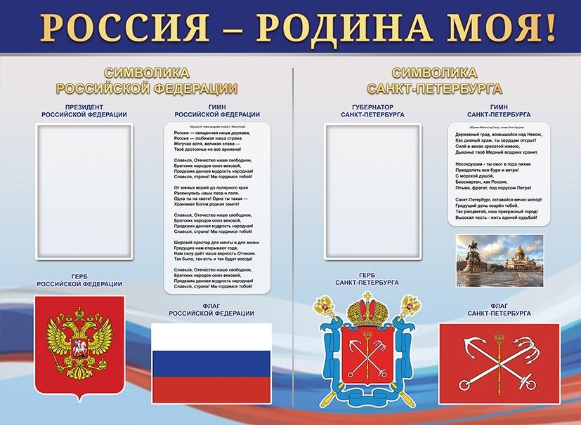

Окончательный вариант стенда разрабатывается исполнителем и подлежит обязательному согласованию с Заказчиком до момента производства.

